1.04.2020
Ab in die Badewanne
(bitte mit Aufsicht eines Erwachsenen)
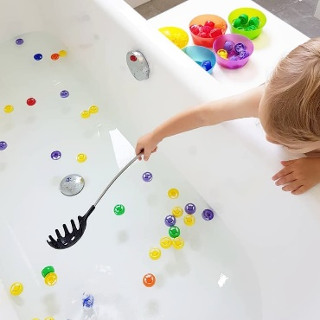
Material:
- Badewanne oder geschlossener Wäschekorb
- Wasser
- Badezusatz
- Becher
- Flaschen oder Quetschi Deckel
- Farbige Schälchen
- Deckel
Ziele:
- Augen- Hand Koordination
- Geschicklichkeit und Ausdauer
- Sinneswahrnehmung
- Auditive Reize - Wie hört es sich an, wenn etwas ins Wasser fällt?
- Habtische Reize - Wie fühlt es sich an, wenn ich im Wasser nach etwas greife?
- Visuelle Reize - Sieht der Gegenstand im Wasser gleich aus?
- Olfaktorische Reize- Wie riecht das Wasser/ der Badezusatz?
Und so geht’s:
Variante 1
Lassen Sie etwas warmes Wasser in die Badewanne oder in eine größere Wanne wie z. B einen Wäschekorb ein. Am besten so, dass ihr Kind angenehm sitzen kann und die Wanne nicht zu voll ist. Geben sie ihrem Kind verschiedene Gegenstände, wie Becher, Sieb, kleine Dosen und Deckel zum Spielen. Lassen sie ihr Kind selbst experimentieren und ausprobieren, was man mit diesen Gegenständen alles machen kann.
Variante 2
Hierbei eignet sich eine größere Schüssel/ ein Wäschekorb gefüllt mit Wasser am besten. Geben Sie ihrem Kind verschiedene Flaschendeckel und lassen Sie diese von ihrem Kind ins Wasser werfen. Im Anschluss daran geben Sie ihrem Kind ein Sieb oder einen Küchenschöpfer. Nun kann ihr Kind die schwimmenden Gegenstände „angeln“. Wenn sie farblich passende Schälchen oder Becher zu Hause haben, kann ihr Kind seinen „Fang“ direkt sortieren und in die dafür vorgesehenen Schälchen legen.

